Государственное бюджетное профессиональное образовательное учреждение

«Нижегородский радиотехнический колледж»

# МДК 11.01 Технология разработки и защиты баз данных

ОТЧЁТ

по практической работе

## Тема «Настройка репликации на одном сервере MySQL»

Выполнил: Проверил:

обучающийся группы 2ИСиП-19-1 Преподаватель

Мамонов Антон Гутянская Е.М.

Нижний Новгород

2020г.

1. 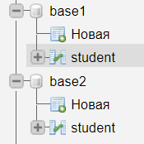Создаем две абсолютно идентичных базы данных. Я сделал это путем экспорта и импорта, чтобы исключить шанс ошибки.
2. 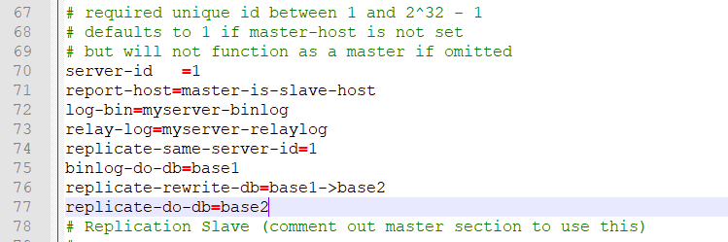Останавливаем сервер MySQL. После вставляем нужный код в \xampp\mysql\bin\my.ini
3. 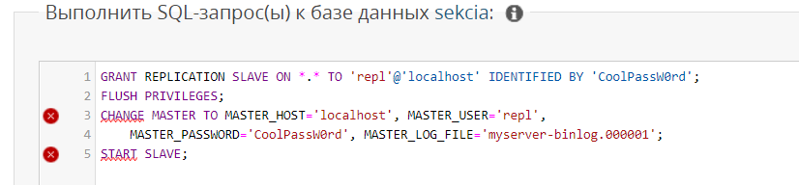Выдаем права для реплики.
4. Проверяем работу реплики.

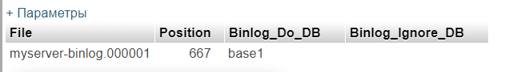

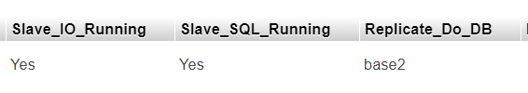

1. Меняем данные в master. В slave отображаются все изменения.

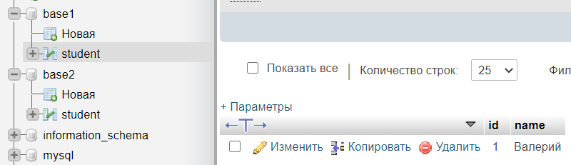

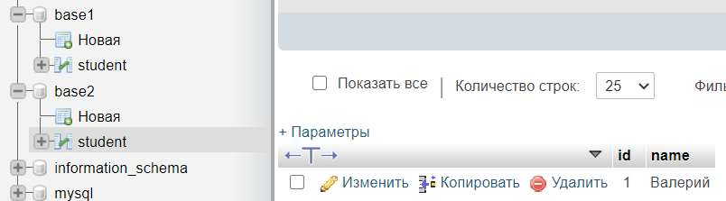

Как мы видим – все отлично работает.